**POLITEKNIK NEGERI MALANG**

**TEKNOLOGI INFORMASI**

**D-IV TEKNIK INFORMATIKA**



**Mohammad Ariq Baihaqi**

**244107020161**

**TI- IA / 16**

**Percobaan 2.1**

1. Apakah fungsi tanpa parameter selalu digunakan untuk fungsi “void” saja?

* Tidak, fungsi tanpa parameter tidak selalu void. Sebuah fungsi tanpa parameter dapat memiliki tipe pengembalian (return type)

1. Apakah bisa perintah menampilan menu yang ada dituliskan tanpa fungsi Menu? modifikasi kode program tersebut untuk dapat menampilkan daftar menu tanpa menggunakan fungsi!

* Ya bisa

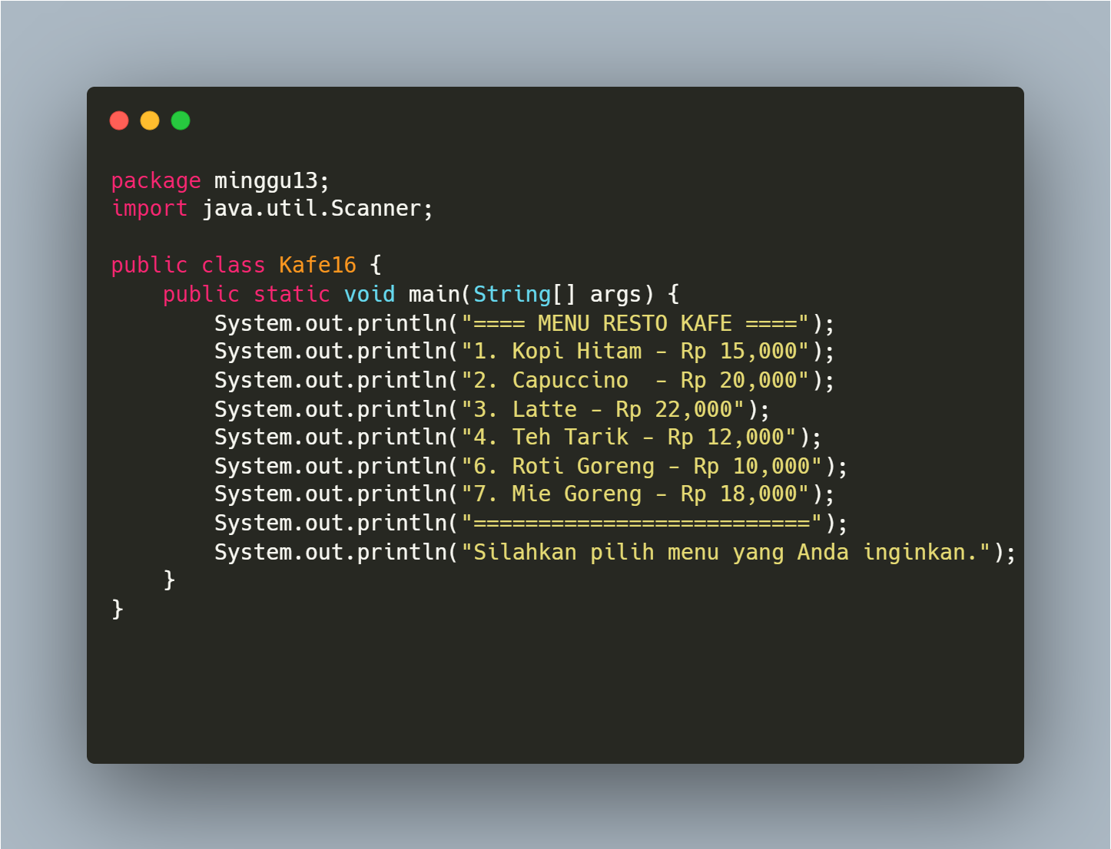

1. Apakah keuntungan menggunakan fungsi di dalam program?

* Modularitas
* Keterbacaan
* Penggunaan Kembali
* Pemeliharaan Lebih Mudah
* Debugging

**Percobaan 2.2**

1. Apakah kegunaan parameter di dalam fungsi?

* Memungkinakan fungsi menu untuk menyesuaikan pesan dan output sesuai dengan data yang diterima

1. Apakah parameter sama dengan variabel? jelaskan!

* Tidak sama
* Parameter didefinisikan dalam deklarasi fungsi dan nilainya diberikan saat fungsi dipanggil
* Jika variable didefinisikan dalam tubuh fungsi atau metode dan nilainya diatur selama eksekusi fungsi

1. Bagaimana cara kerja parameter isMember pada method Menu

* Jika isMember bernilai true, maka akan mencetak (“Anda adalah member, dapatkan diskon 10% untuk setiap pembelian!”), jika isMember bernilai false, tidak ada pesan terkait member yang ditampilkan

1. Apa yang akan terjadi jika memanggil Menu tanpa menyertakan parameter namaPelanggan dan isMember? Setiap pembelian), jika isMember bernilai flase, tidak ada pesan terkait member yang di tampilkan

* Maka kode tidak dapat di kompilasi

1. Modifikasi kode diatas dengan menambahkan parameter baru kodePromo (String). Jika kodePromo adalah "DISKON50", tampilkan berikan diskon 50%. Jika kodePromo adalah "DISKON30", tampilkan berikan diskon 30%. Jika tidak ada kode promo yang berlaku, tampilkan kode invalid

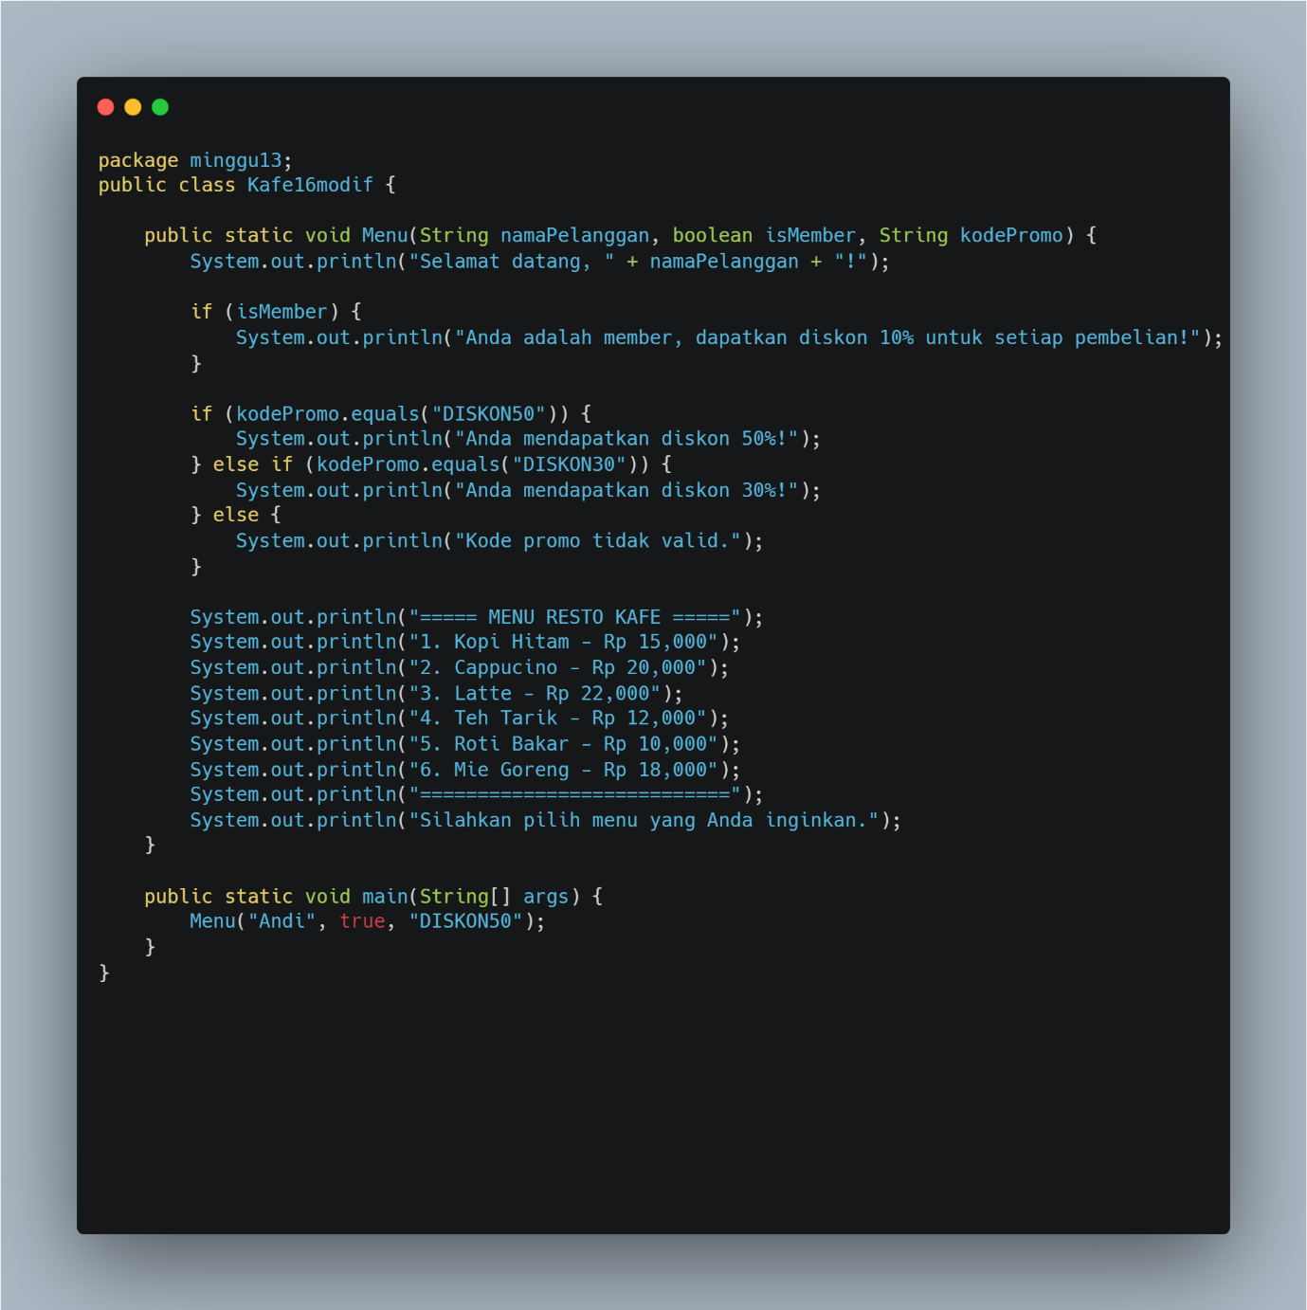

**Percobaan 2.3**

1. Jelaskan mengenai, kapan suatu fungsi membutuhkan nilai kembalian (return)!

* Menghasilkan output yang harus digunakan di luar fungsi
* Memberikan hasil untuk pemrosesan lebih lanjut

1. Modifikasi kode diatas sehingga fungsi hitungTotalHarga dapat menerima kodePromo. Jika kodePromo adalah "DISKON50", maka mendapat diskon 50% dari totalHarga. Jika kodePromo adalah "DISKON30", maka mendapat diskon 50% dari totalHarga tampilkan berikan diskon 30%. Jika tidak ada kode promo yang berlaku, tampilkan kode invalid dan tidak ada pengurangan total harga totalHarga.

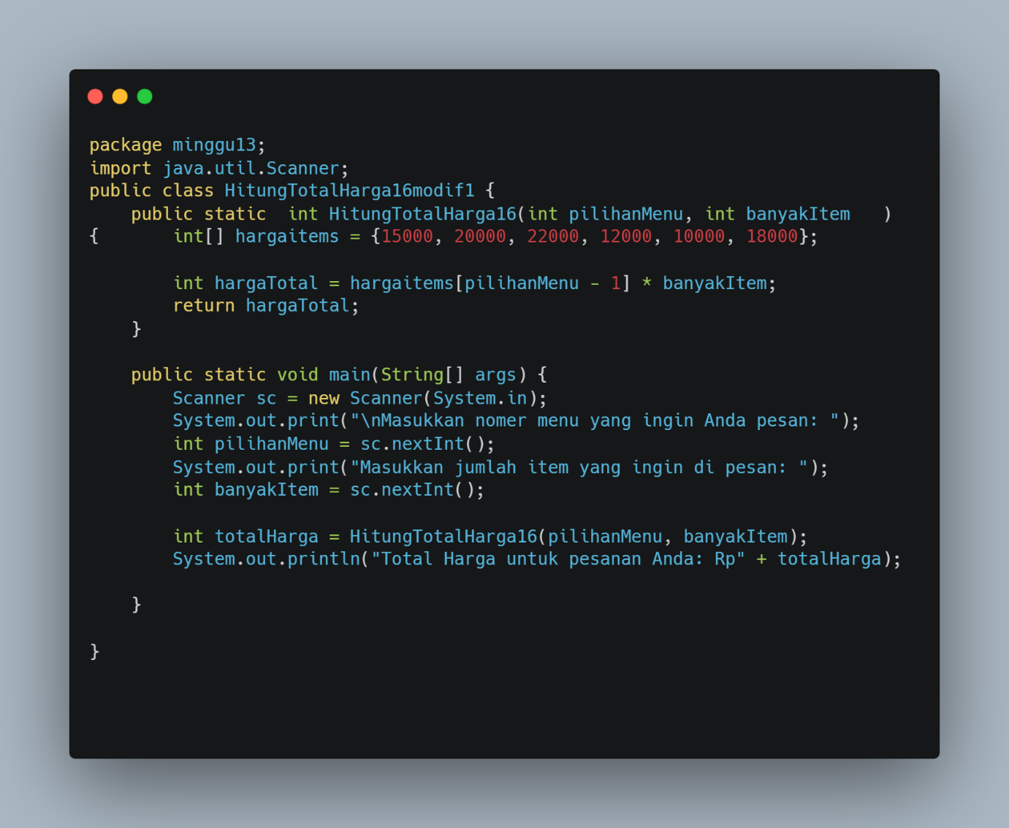

1. . Modifikasi kode diatas sehingga bisa memilih beberapa jenis menu berbeda serta menampilkan total keseluruhan pesanan.

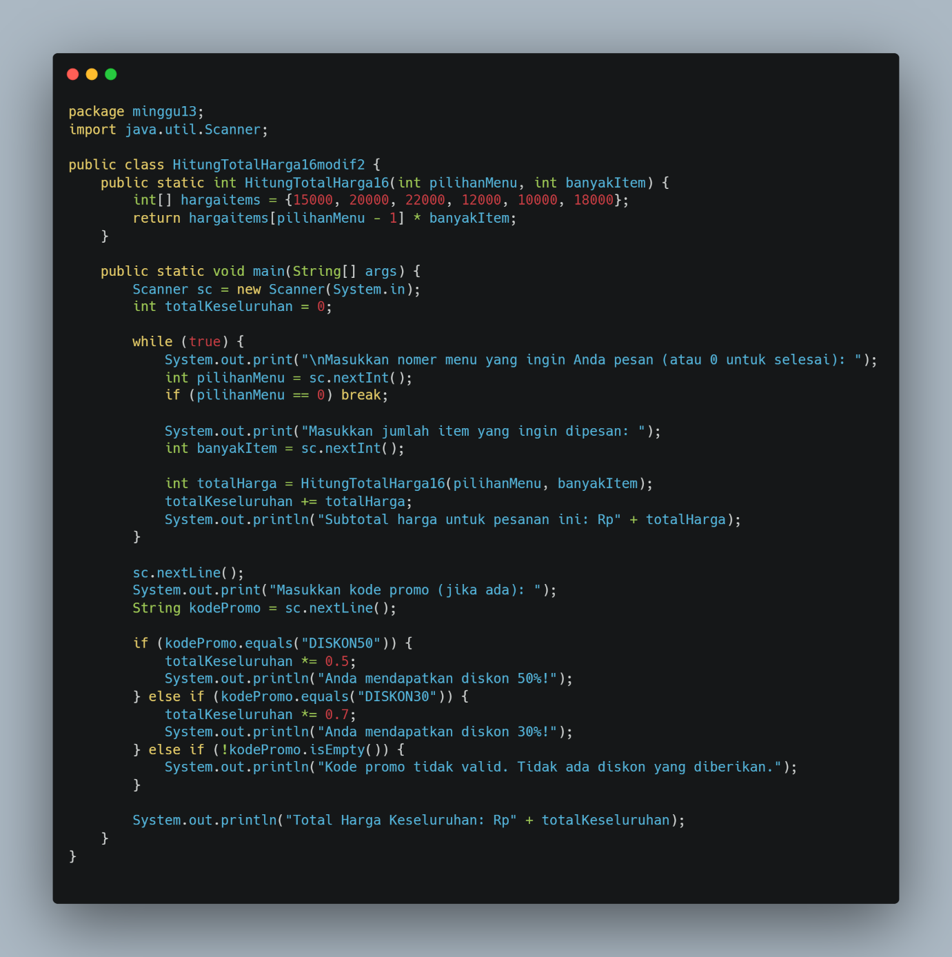

**Percobaan 2.4**

1. Jelaskan mengapa penulisan parameter di praktikum 4 di tulis dengan String... namaPengunjung!

* Karena Varargs(String…) digunakanuntuk menerima jumlah argument yang tidak diketahui sebelumnya

1. Modifikasi method daftarPengunjung menggunakan for-each loop!

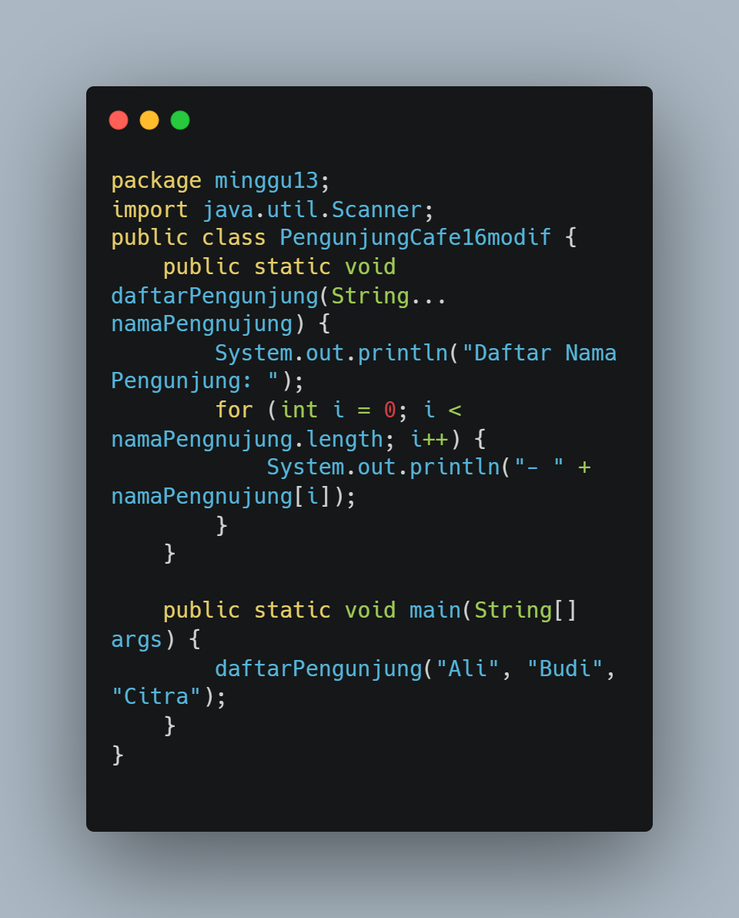

1. Bisakah menggunakan dua tipe data varaargs dalam satu fungsi?Berikan contohnya!

* Tidak, karena java hanya mengizinkan satu parameter varargs dalam satu metode

**Percobaan 2.5**

1. Sebutkan tahapan dan urutan ekskusi pada percobaan 6 di atas!

* Deklarasi variable dengan objek scanner
* Input Panjang(p), lebar(l), dan tinggi(t)
* Panggilan hitungluas(p, l) untuk menghitung luas
* Panggilan hitungvolume(t, p, l) untuk menghitung volume
* Output volume balok ke layer
* Program selesai

1. . Apakah output dari program dibawah ini kemudian jelaskan alur jalannya program tersebut!

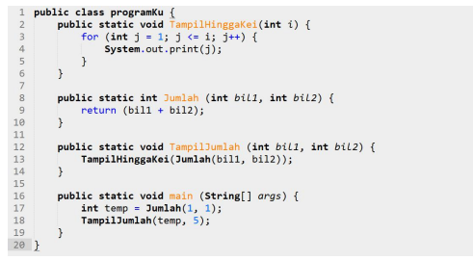



* Deklarasi kelas Programku
* Main method dieksekusi
* Eksekusi metode jumlah
* Panggilan TampilJumlah
* Eksekusi jumlah(2, 5)
* Panggilan TampilHinggaKei(7)
* Output loop: 1234567

1. Pada saat apakah fungsi yang kita buat harus menggunakan parameter atau tidak?Pada saat apakah fungsi yang kita buat harus memiliki nilai kembalian atau tidak?Jelaskan!

* Fungsi menggunakan parameter ketika memerlukan data masukan yang berasal dari luar fungsi untuk di proses
* Fungsi memiliki nilai kembalian jika hasil pemrosesan dalam fungsi dibutuhkan oleh kode di luar fungsi untuk penggunaan lebih lanjut.

**3.Tugas**

1. Buatlah sebuah class KubusNoAbsen yang di dalamnya terdapat fungsi untuk menghitung volume kubus dan luar permukaan kubus!

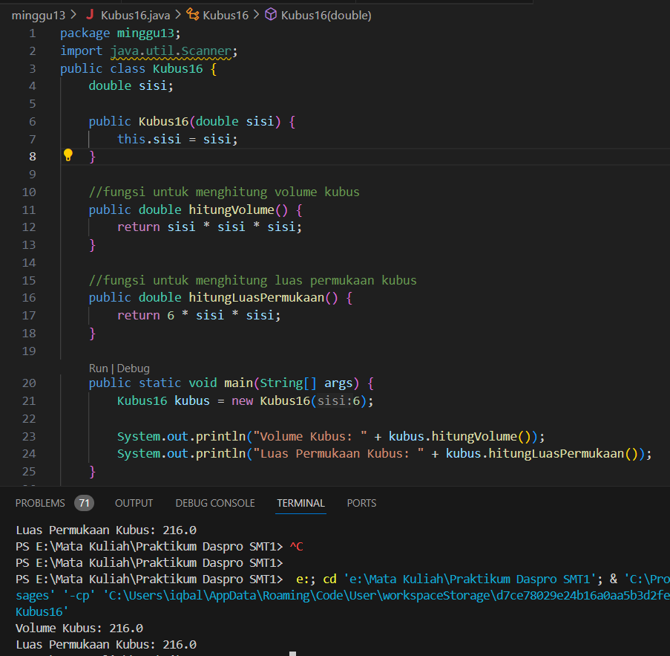

1. Ibu Mariana mengajar café. Berikut adalah rekap penjualan 5 menu dari hari pertama hingga ketujuh:

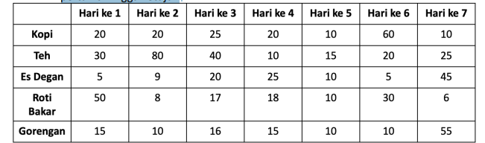

Tambahkan fungsi untuk mengambil informasi dari data diatas dengan rincian sebagai berikut:

a. Fungsi untuk meninputkan data penjualan

b. Fungsi untuk menampilkan seluruh data penjualan dari hari pertama hingga hari terakhir

c. Fungsi untuk menampilkan Menu yang memiliki penjualan tertinggi

d. Fungsi untuk menampilkan rata-rata penjualan untuk setiap menu

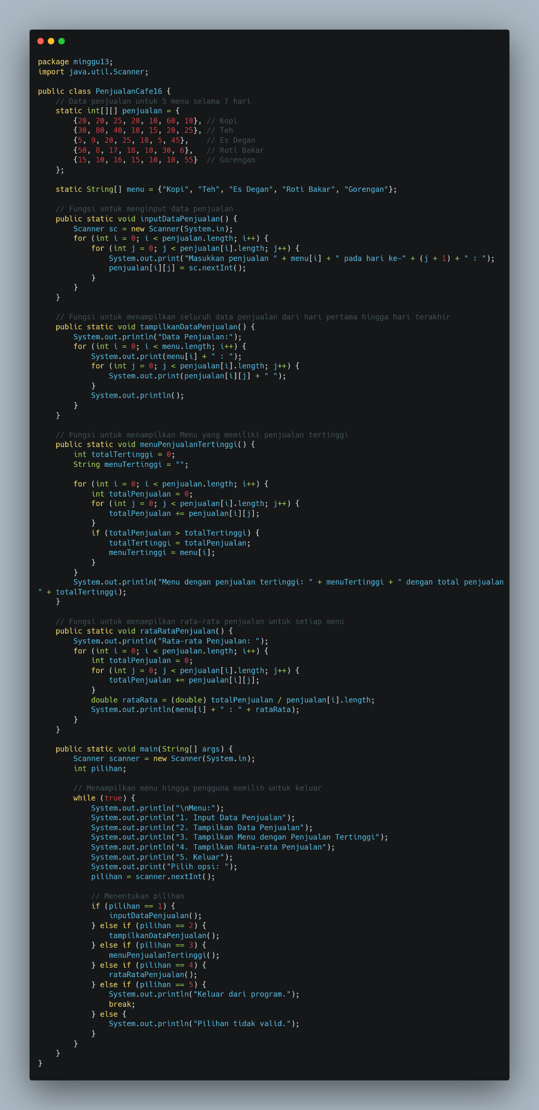

1. Modifikasi program tugas no 2 dengan memastikan terdapat input dari user untuk menentukan jumlah mahasiswa dan juga jumlah tugas!

